**Fryzury komunijne dla dziewczynek - pomysły i inspiracje**

**Pierwsza Komunia Święta to wyjątkowy dzień w życiu zarówno rodziców, jak i dzieci. oprócz przyjęcia sakramentu, każda dziewczynka chce tego dnia prezentować się jak najpiękniej. Jakie fryzury komunijne dla dziewczynek sprawdzą się najlepiej? Podpowiadamy!**

**Pomysły na ułożenie włosów krótkich i średniej długości**

W przypadku kiedy mamy do czynienia z krótko lub średnio ściętymi włosami mamy kilka opcji do wyboru. Najlepsze **fryzury komunijne dla dziewczynek**, do których nie potrzebna będzie wizyta u fryzjera to krótkie łagodne fale lub loczki utrwalone za pomocą odpowiedniego kosmetyku lub puszczone prosto włoski zawsze prezentują się klasycznie, świeżo i pięknie. Jeśli długość na to pozwala, można spróbować lekkiego upięcia kosmyków po boku.

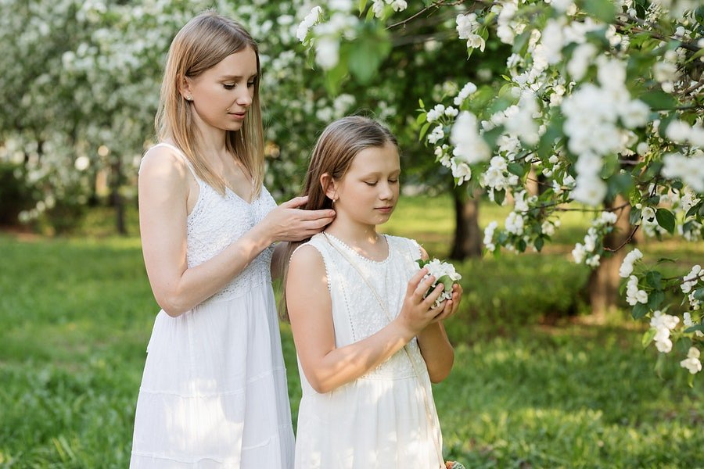

**Sprawdzone fryzury komunijne dla dziewczynek z długimi włosami**

Długie włosy oznaczają więcej możliwości i pola do popisu w zakresie świątecznych upięć. Popularne [fryzury komunijne dla dziewczynek](https://swiat-rodzicow.pl/fryzury-komunijne-dla-dziewczynek) to przede wszystkim rozpuszczone lekko podkręcone pukle lub gęste loki. Ogromną popularnością cieszą się także misternie ułożone koki przyozdobione drobnym kwiatuszkami lub spinkami. Naturalnie i ujmująco wygląda również luźny warkocz lub ułożona z warkocza korona. Finalny wybór *fryzury komunijnej dla dziewczynki* należy jednak do niej i opiekunów.